**机考平台使用说明（学生端）**

在线机考学生端答题网址：<http://jk.neauce.com/login>

请使用谷歌、火狐浏览器或360浏览器极速模式的最新版本浏览器进行考试。 登录考试系统前，请关闭所有即时通信软件以及其他可能会有弹窗或广告的软件，考试过程中如出现弹出窗口或广告，导致退出系统，请联系监考教师处理。

1. **学生登录步骤**

1、请考生仔细阅读“考生须知”。

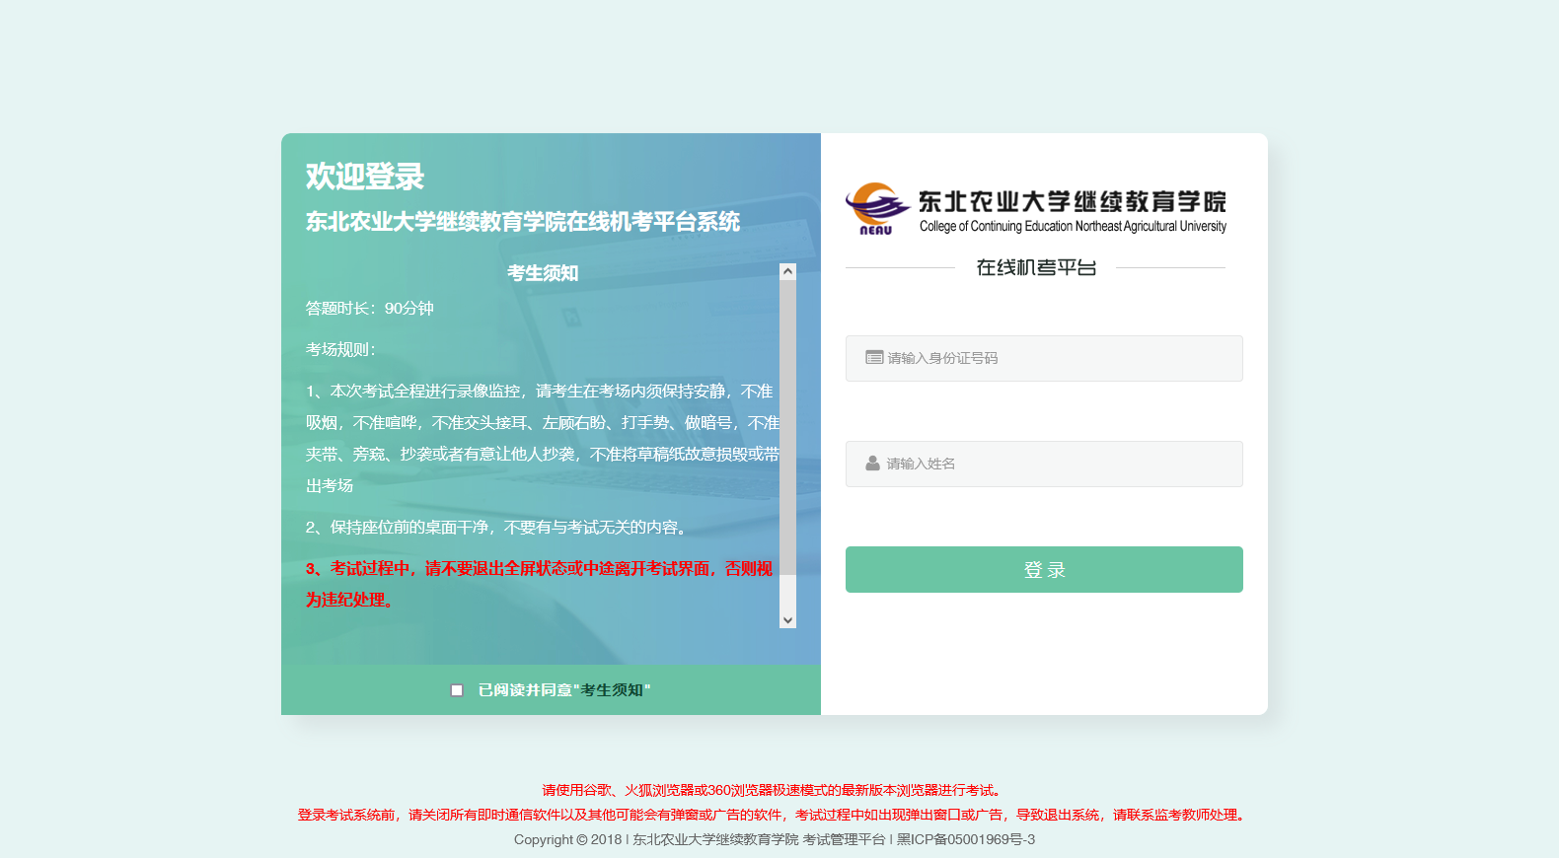

2、将下拉框拉到底部。

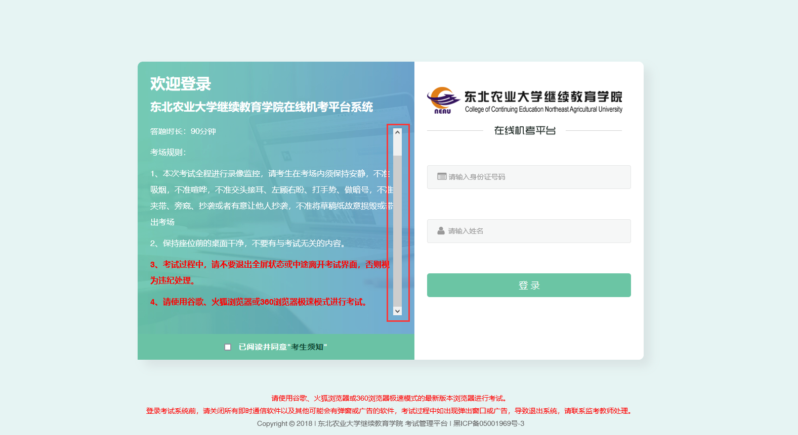

1. 选中 “已阅读并同意"考生须知"”。

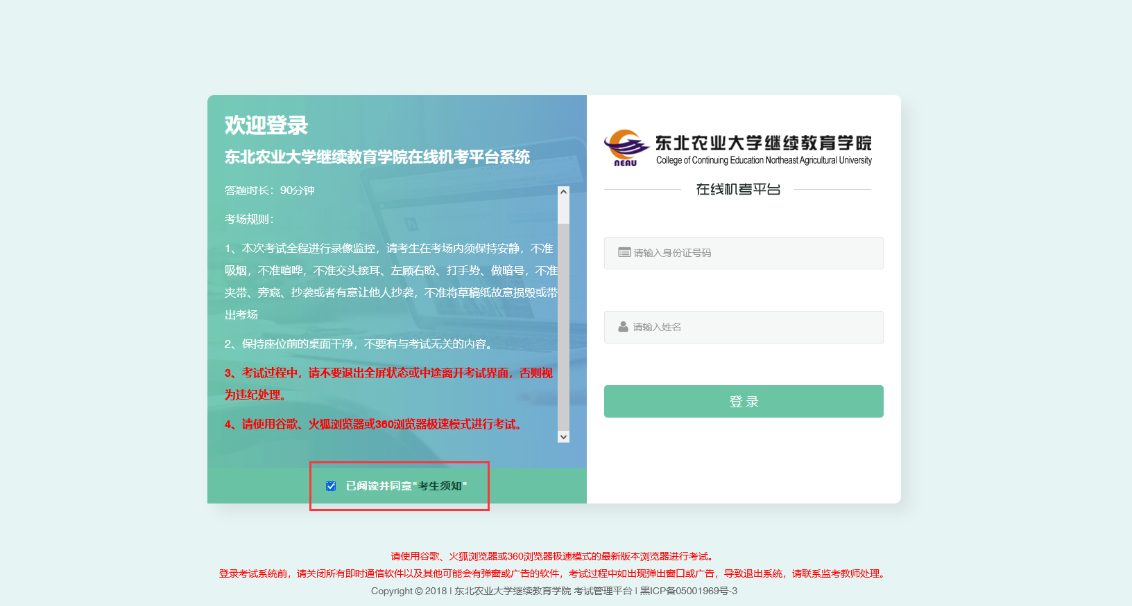

4、输入考生身份证号、姓名。

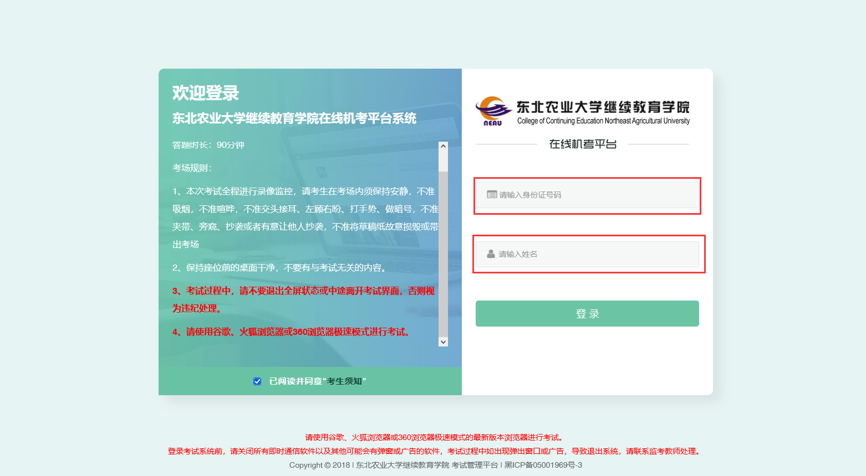

1. 点击登录按钮。

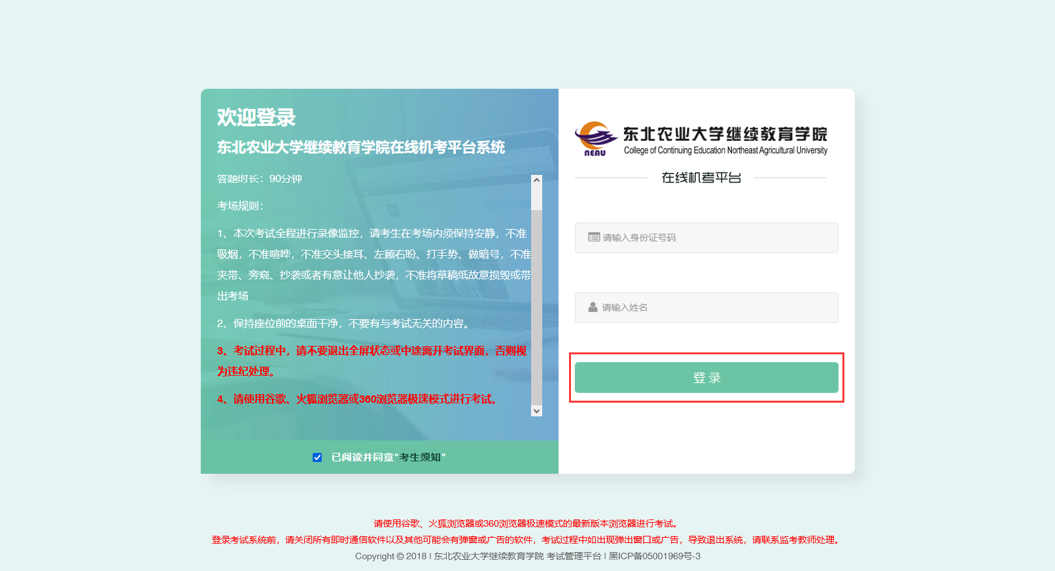

1. 考试时间未到时，出现如下图提示信息。

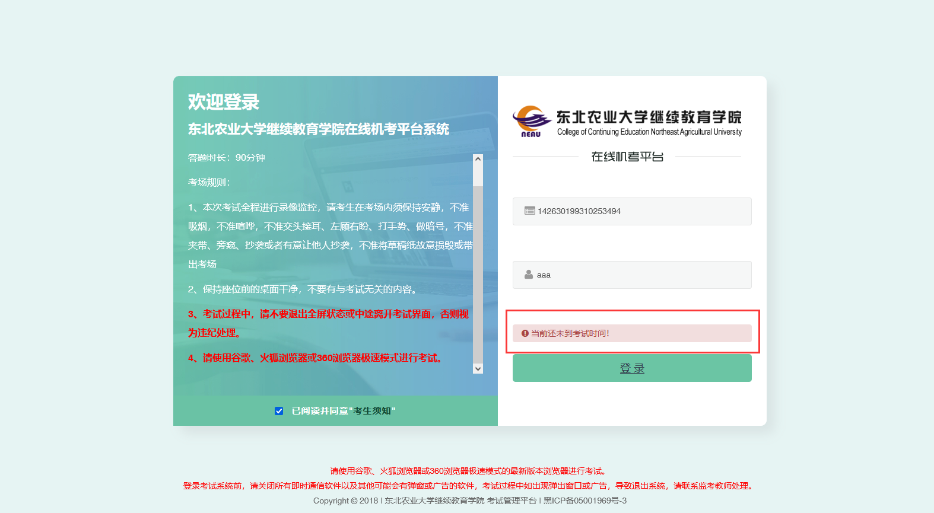

1. 开始考试30分钟，禁止进入考试，出现如下图提示信息。

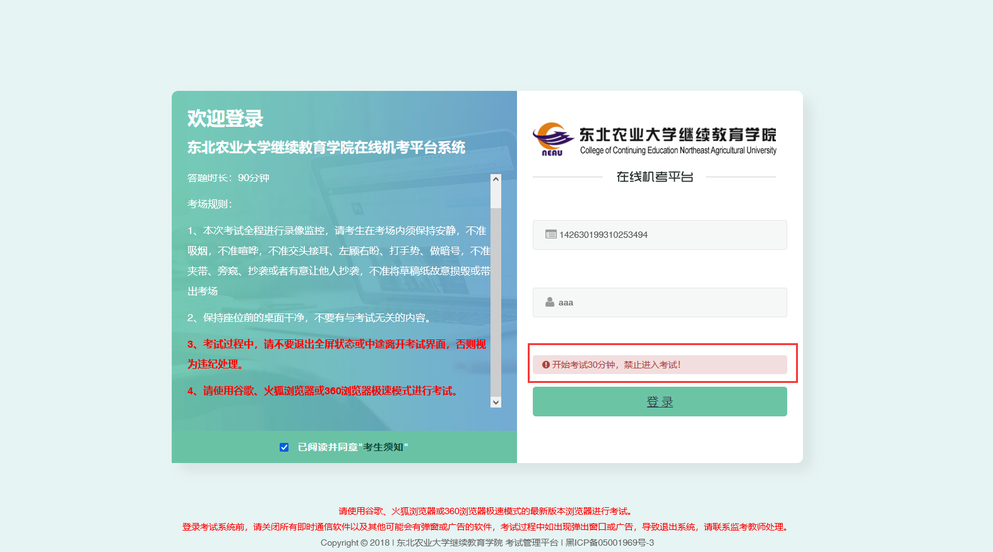

1. 正常考试时出现如下图页面。

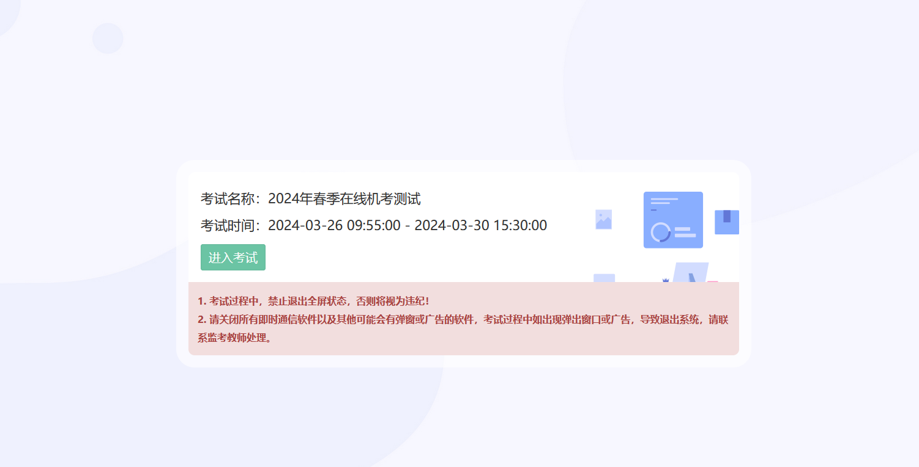

9、点击“进入考试”按钮，开始进行考试。

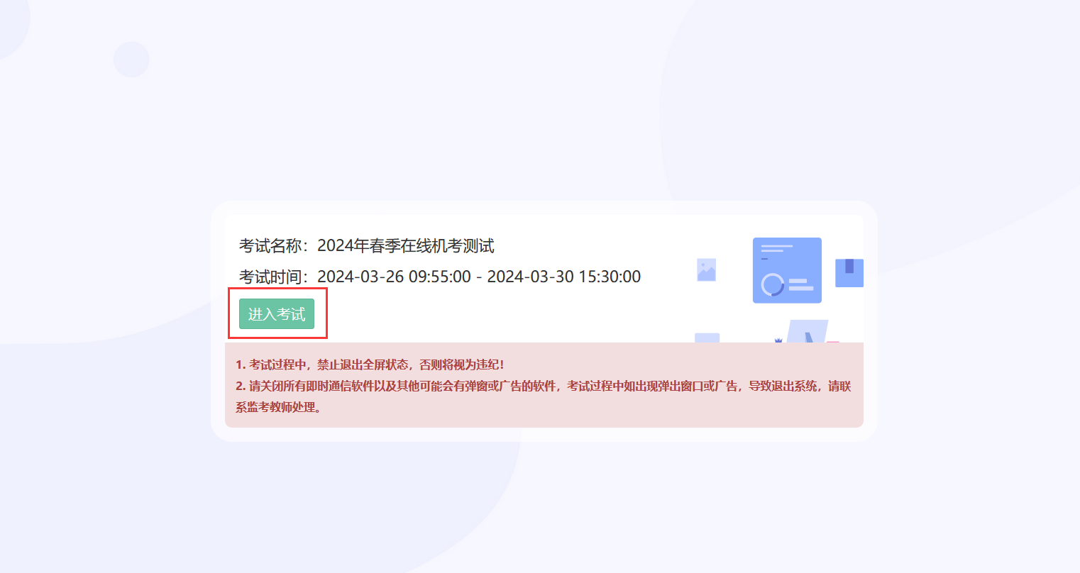

1. **学生答题注意事项**
2. 左侧为答题卡。

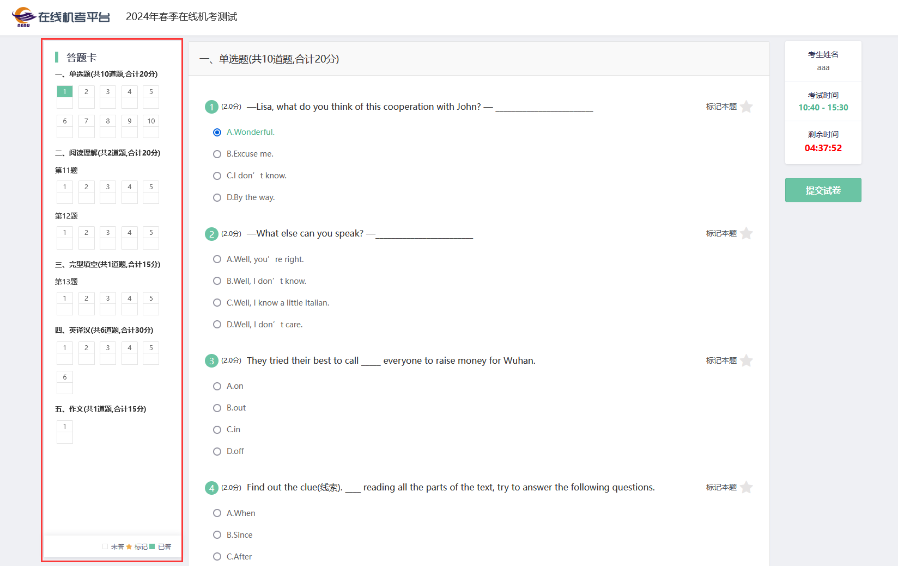

2、右侧为答题区。

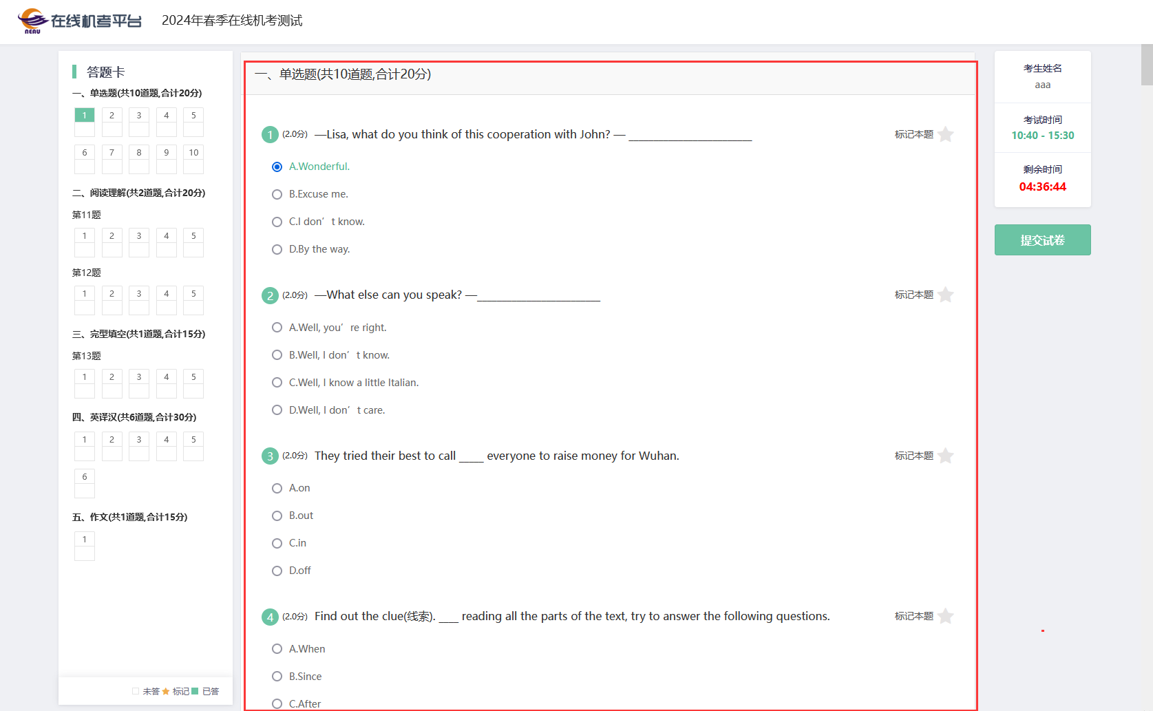

1. 学生未填写答案的题目，左侧对应答题卡题号为白色。

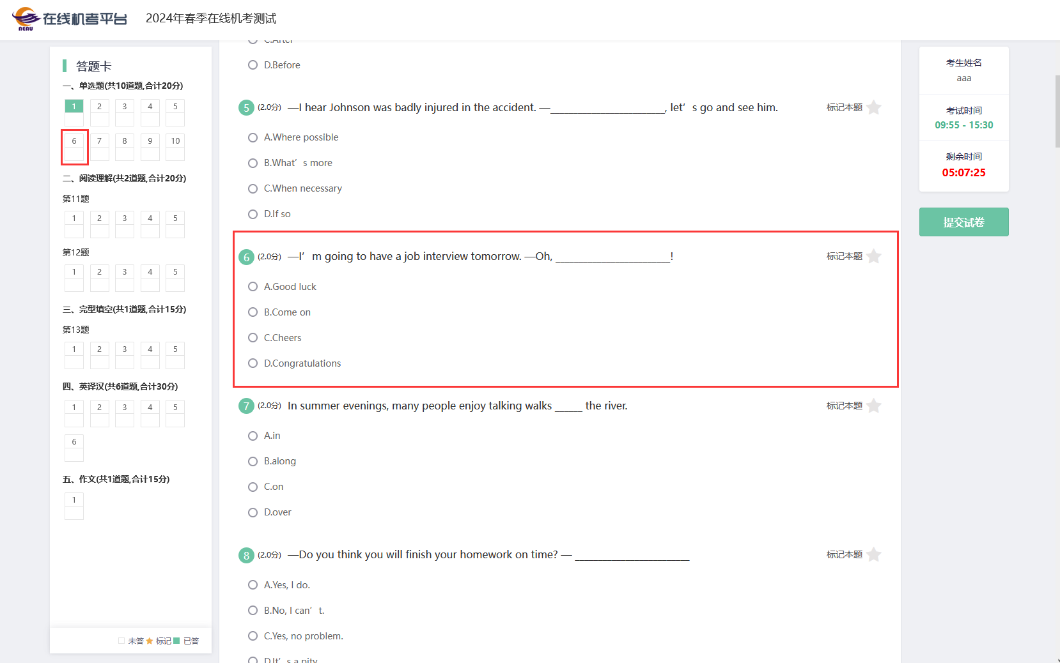

2、学生填写完答案的题目，左侧对应答题卡题号为绿色。

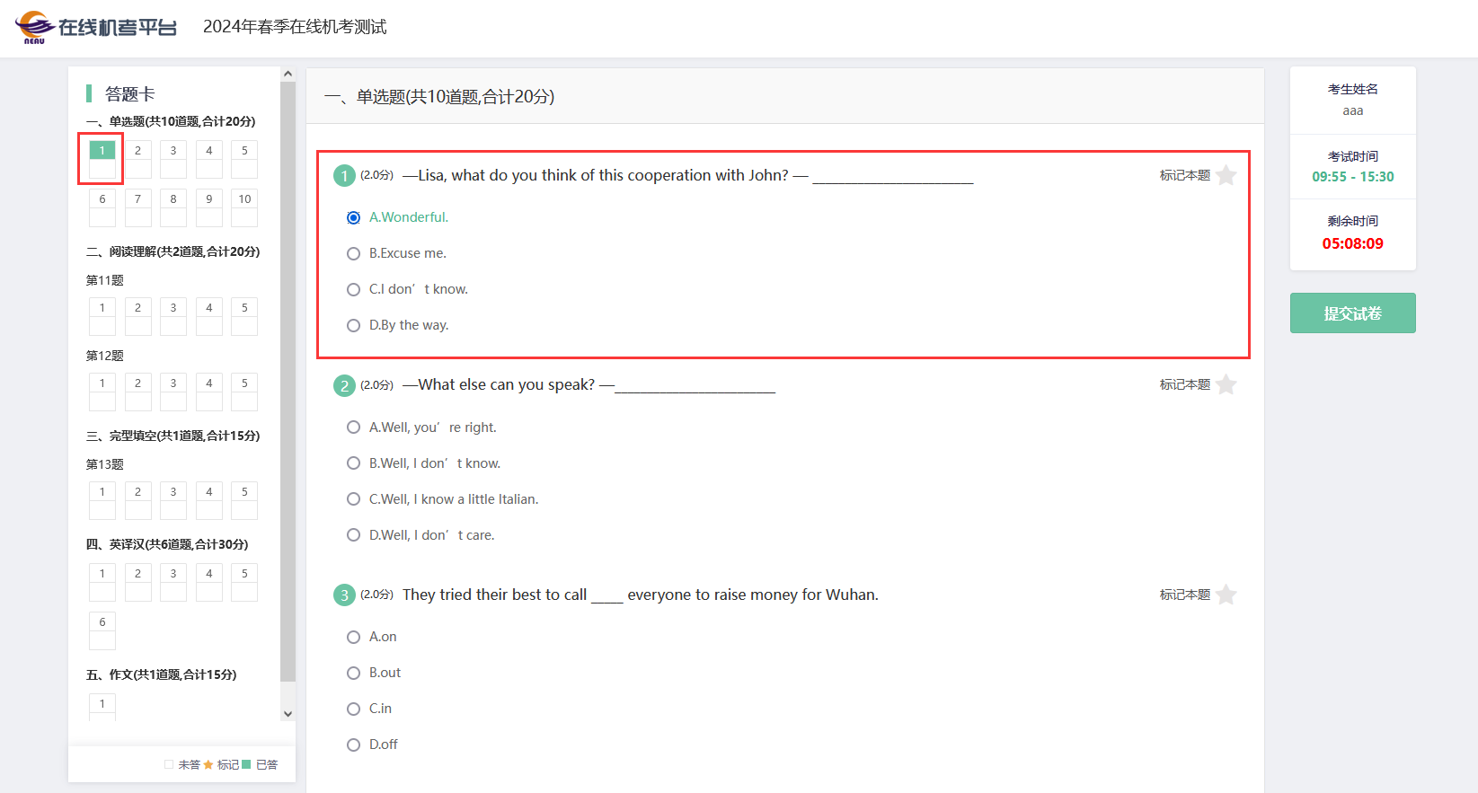

3、学生可以标记需要重点思考的题目，点击题目右侧对应的五角星，左侧对应的答题卡题号就会变成五角星。

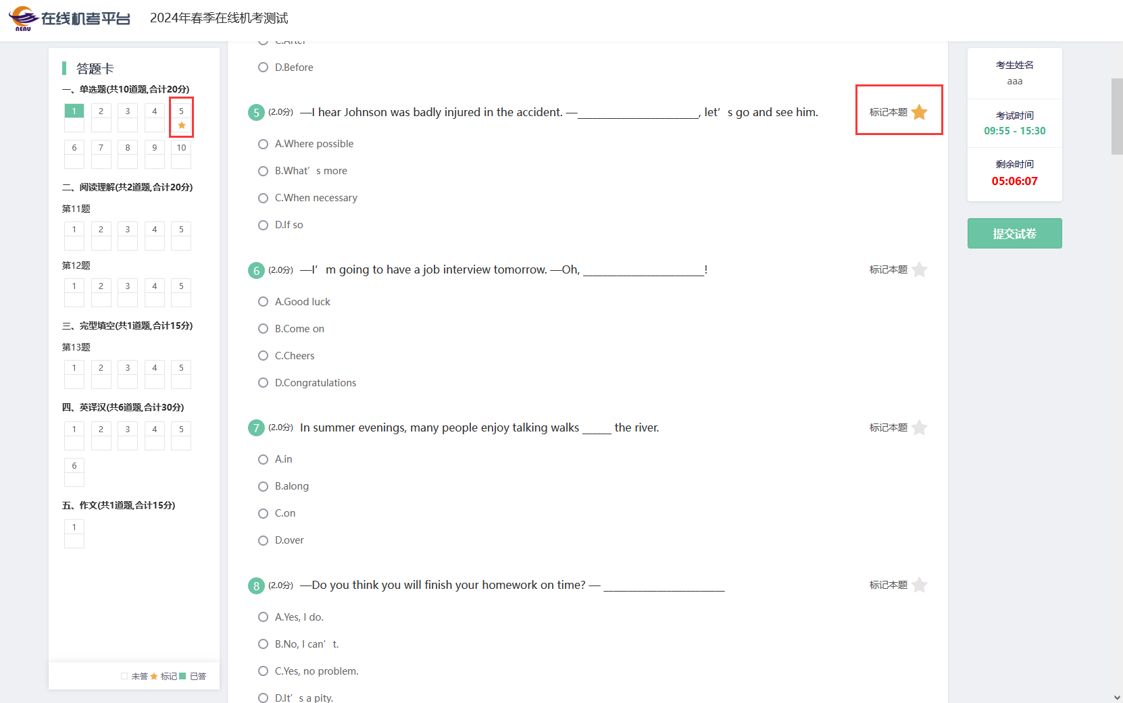

1. 取消题目标记时，再次点击题目右侧对应的五角星，则左侧对应答题卡题号五角星会跟着取消。

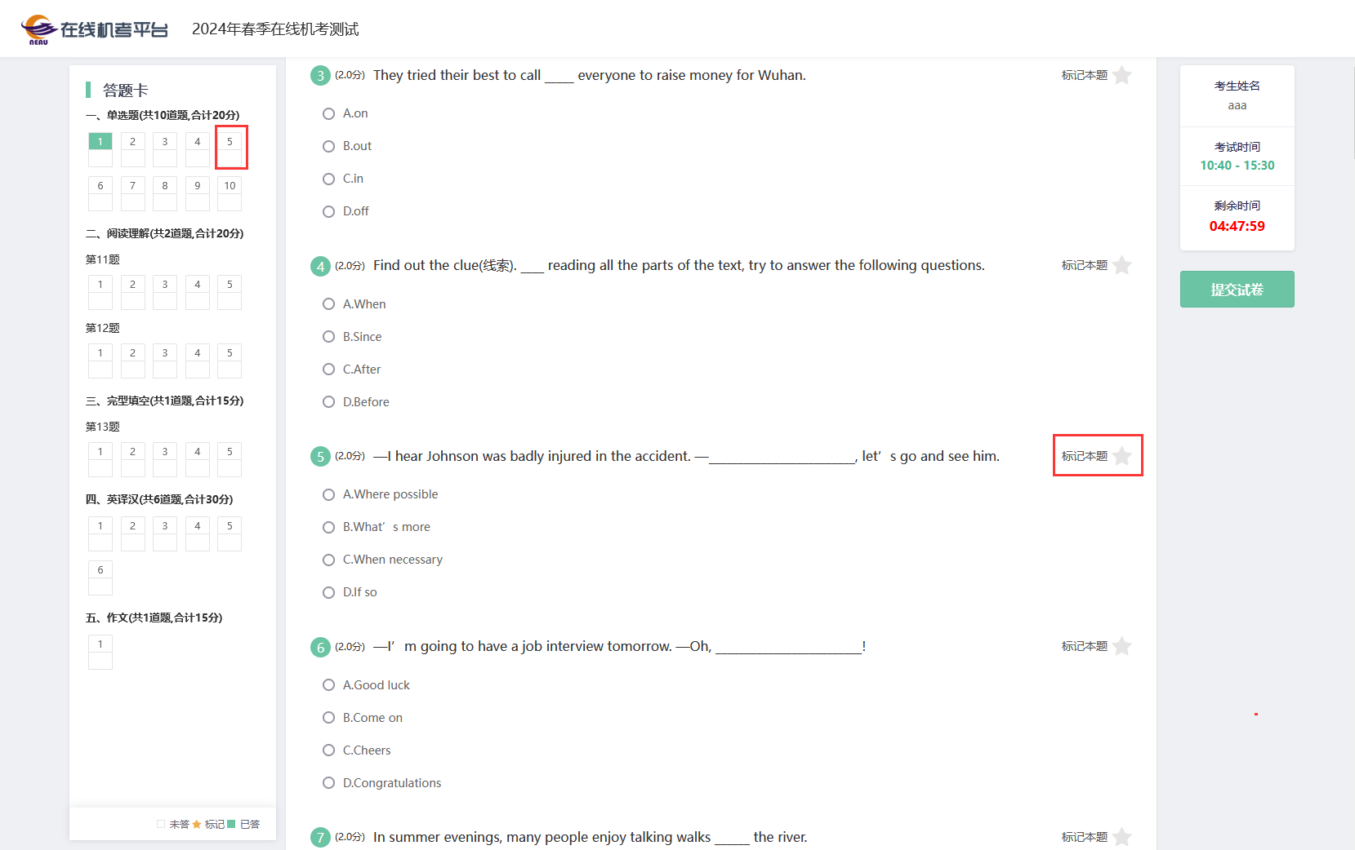

1. 点击左侧答题卡题号，右侧答题页面会直接跳转到该题目，方便考生答题。

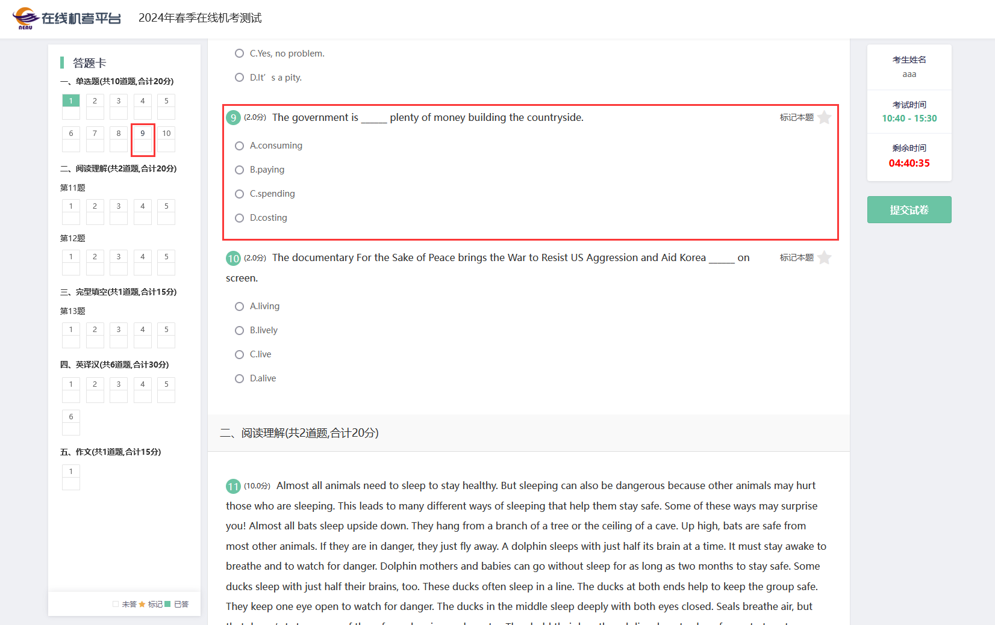

1. 学生意外切屏时，监考教师可以输入授权码，然后点击“同意重新进入考试”按钮，该学生可以继续进行考试。

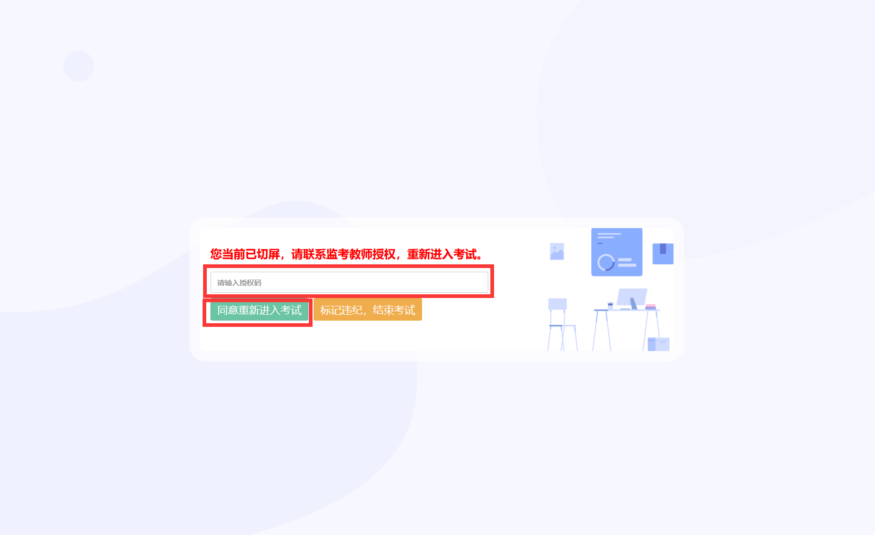

1. 学生违纪时，监考教师点击“标记违纪，结束考试”按钮，可以结束该学生考试。

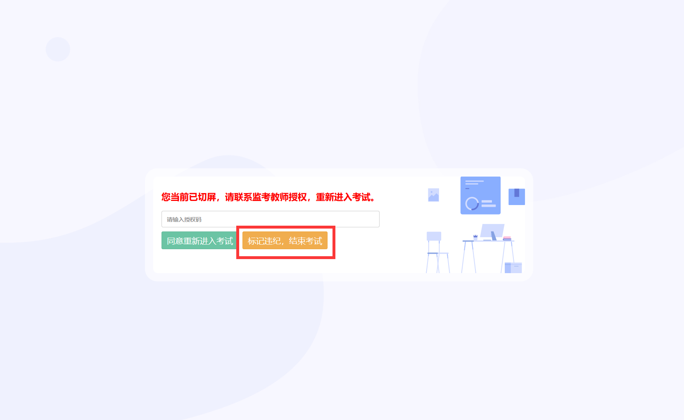

1. 答题结束交卷时，点击“提交试卷”按钮，提交答卷。

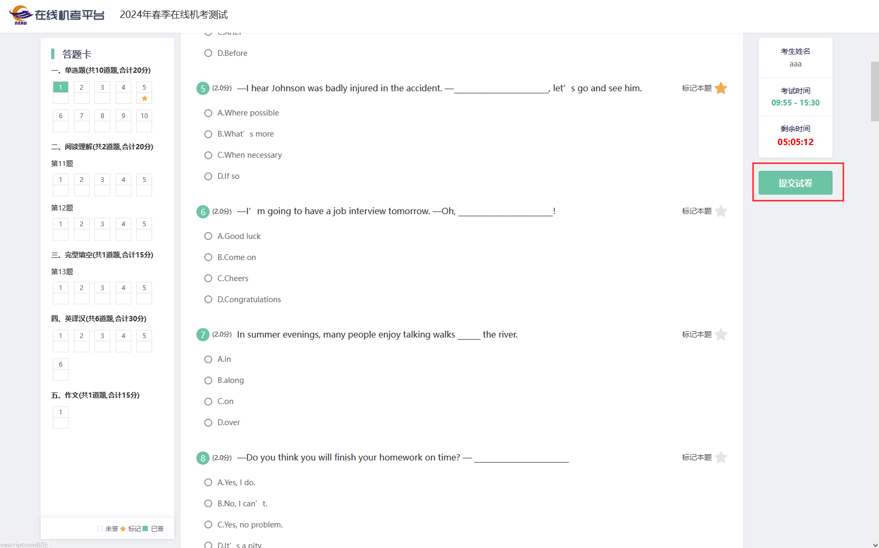

1. 提交成功，考试结束。

